Контрольная работа №2 по теме «Элементы алгебры логики»
Вариант 1

- Какой логической операции соответствует таблица истинности:
А | В | С
0 | 0 | 0
1 | 0 | 1
0 | 1 | 1
1 | 1 | 1
а) дизъюнкции
б) конъюнкции
в) инверсии
2. Отрицанием высказывания «Для каждого из нас учить второй иностранный язык легче, чем первый» является:
а) «Не для каждого из нас учить второй иностранный язык легче, чем первый»
б) «Для каждого из нас не учить второй иностранный язык легче, чем первый»
в) «Неверно, что для каждого из нас учить второй иностранный язык легче, чем первый»
г) «Неверно, что не для каждого из нас учить второй иностранный язык легче, чем первый»
3. Сложное высказывание «Губка Боб живет в доме-ананасе, который находится в подводном городе Бикини Боттом» можно описать схемой:
а) 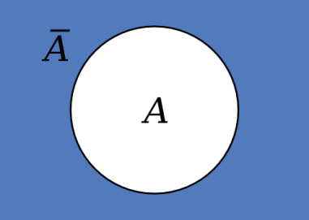 | б)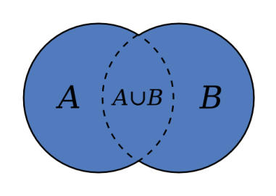 | 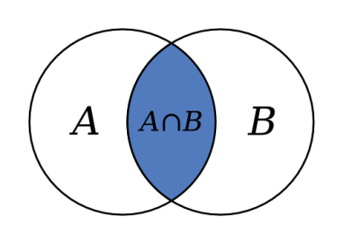  в)
- Для какого из приведённых имён истинно высказывание:
НЕ((Первая буква согласная) ИЛИ (Последняя буква гласная))?

а) Иван
б) Семён
и) Никита
г) Михаил

- Для какого из приведённых значений числа X ложно высказывание: НЕ (X < 7) ИЛИ (X < 6)?

а) 4
б) 5
в) 6
г) 7

6. Для какого из приведённых чисел истинно высказывание: НЕ (число < 10) И (число нечётное)?

а) 22
б) 13
в) 9
г) 6

- Для какого из приведённых имён истинно высказывание:
НЕ (Третья буква гласная) И (Последняя буква согласная)?

1) Иван
2) Ксения
3) Марина
4) Матвей

8. Для какой из перечисленных ниже фамилий русских писателей и поэтов истинно высказывание:
НЕ (количество гласных букв нечётно) И НЕ (первая буква согласная)?

1) Есенин
2) Одоевский
3) Толстой
4) Фет

9. Для какого из приведённых значений числа X ложно высказывание: НЕ (X = 5) ИЛИ (X > 6)?

1) 4
2) 5
3) 6
4) 7

10. Для какого из приведённых чисел истинно высказывание: НЕ (число < 10) И (число нечётное)?

1) 22
2) 13
3) 9
4) 6

11. В каком случае истинно выражение D=(A&B)V(C&B)?
12. *. Три друга Олег, Борис и Арсеней, окончив институт, разъехались по разным городам. И вот спустя несколько лет они, встретившись на вечере выпускников, решили разыграть своего товарища. На его вопрос, где они теперь живут, друзья ответили:
- Олег: Я живу в Екатеринбурге, а Борис — в Мурманске.
- Борис: Я живу в Волгограде, а Олег — в Мурманске.
- Арсений: Я живу в Мурманске, а Олег — в Волгограде.
Каждый из них один раз сказал правду и один раз солгал. Где живут Арсений, Борис и Олег?

Контрольная работа №2 по теме «Элементы алгебры логики»
Вариант 2

- Какой логической операции соответствует таблица истинности:
А | В | С
0 | 0 | 0
1 | 0 | 0
0 | 1 | 0
1 | 1 | 1
а) дизъюнкции
б) конъюнкции
в) инверсии
- Дано высказывание: “Иванов является членом сборной команды “Алгоритм”. Какое из следующих высказываний есть логическим отрицанием данного?
а) Не Иванов является членом сборной команды “Алгоритм”.
б) Иванов является членом сборной команды не “Алгоритм”.
в) Иванов не является членом сборной команды “Алгоритм”.
3. Сложное высказывание «Лучший друг Спанч Боба - живёт под камнем, это морская звезда по имени Патрик» можно описать схемой:
а) | б) | в)
- Для какого из приведённых чисел истинно высказывание:
(Первая цифра чётная) И НЕ (Сумма цифр чётная)?

а) 648
б) 452
в) 357
г) 123

5. Для какого из приведённых имён ложно высказывание:
(Третья буква гласная) ИЛИ НЕ (Последняя буква гласная)?

а) Елена
б) Татьяна
в) Максим
г) Станислав

6. Для какого из приведённых чисел ложно высказывание: НЕ (число > 50) ИЛИ (число чётное)?

а) 123
б) 56
в) 9
г) 8

- Для какого из приведённых имён истинно высказывание:
НЕ((Первая буква согласная) ИЛИ (Последняя буква гласная))?

1) Иван
2) Семён
3) Никита
4) Михаил

8. Для какого из приведённых чисел истинно высказывание:
(Первая цифра чётная) И НЕ(Сумма цифр чётная)?

1) 648
2) 452
3) 357
4) 123

- Для какого из приведённых значений числа X ложно высказывание: НЕ (X < 7) ИЛИ (X < 6)?

1) 4
2) 5
3) 6
4) 7

9. Для какого из указанных значений числа X истинно высказывание: (X < 3) И НЕ (X < 2)?

1) 1
2) 2
3) 3
4) 4

11. В каком случае истинно выражение D=(A&B)V(C$B)?
12*. Трое друзей, болельщиков автогонок "Формула-1", спорили о результатах предстоящего этапа гонок.
— Вот увидишь, Шумахер не придет первым, — сказал Джон. Первым будет Хилл.
— Да нет же, победителем будет, как всегда, Шумахер, — воскликнул Ник. — А об Алези и говорить нечего, ему не быть первым.
Питер, к которому обратился Ник, возмутился:
— Хиллу не видать первого места, а вот Алези пилотирует самую мощную машину.
По завершении этапа гонок оказалось, что каждое из двух предположений двоих друзей подтвердилось, а оба предположения третьего из друзей оказались неверны. Кто выиграл этап гонки?

